РЕШЕНИЕ

(проект)

О принятии Положения об обустройстве (благоустройстве) и содержании мемориальных комплексов на аллеях воинских захоронений, созданных в зоне воинских захоронений общественных кладбищ Рузского муниципального округа Московской области

В соответствии с Законом Российской Федерации от 14.01.1993 № 4292-I «Об увековечении памяти погибших при защите Отечества», Федеральным законом от 12.01.1996 № 8-ФЗ «О погребении и похоронном деле», Федеральным законом от 06.10.2003 № 131-ФЗ «Об общих принципах организации местного самоуправления в Российской Федерации», Федеральным законом от 20.03.2025 № 33-ФЗ «Об общих принципах организации местного самоуправления в единой системе публичной власти», Порядком деятельности общественных кладбищ и крематориев на территории Московской области, утвержденным постановлением Правительства Московской области от 30.12.2014 № 1178/52, Положением о погребении и похоронном деле в Рузском городском округе Московской области, принятым решением Совета депутатов Рузского городского округа Московской области от 03.03.2022 № 609/74, руководствуясь Уставом Рузского муниципального округа Московской области

Совет депутатов Рузского муниципального округа Московской области РЕШИЛ:

- Принять Положение об обустройстве (благоустройстве) и содержании мемориальных комплексов на аллеях воинских захоронений, созданных в зоне воинских захоронений общественных кладбищ Рузского муниципального округа Московской области (прилагается).
- Разместить настоящее решение в сетевом издании – официальном сайте Рузского муниципального округа Московской области в информационно-телекоммуникационной сети «Интернет»: RUZAREGION.RU.
- Настоящее решение вступает в силу на следующий день после его официального опубликования.
- Действие настоящего решения распространяется на правоотношения, возникшие с 01 января 2025 года.

Глава Рузского муниципального округа Председатель Совета депутатов
Московской области Рузского муниципального округа
Московской области

_____________________ А.А. Горбылёв _________________ И.А. Вереина

Принято
решением Совета депутатов
Рузского муниципального округа
Московской области
от ____________ 2025 г. № _____

Положение об обустройстве (благоустройстве) и содержании мемориальных комплексов на аллеях воинских захоронений, созданных в зоне воинских захоронений общественных кладбищ Рузского муниципального округа Московской области

- Общие положения
  - Настоящее Положение об обустройстве (благоустройстве) и содержании мемориальных комплексов на аллеях воинских захоронений, созданных в зоне воинских захоронений общественных кладбищ Рузского муниципального округа Московской области, (далее – Положение) разработано с целью формирования единого подхода к увековечиванию памяти подлежащих захоронению на индивидуальных местах захоронений на аллеях воинских захоронений, созданных в зоне воинских захоронений общественных кладбищ Рузского муниципального округа Московской области (далее – аллеи Славы).
  - На аллеях Славы осуществляется погребение погибших (умерших) при выполнении задач:
- в ходе специальной военной операции на территориях Украины, Донецкой Народной Республики и Луганской Народной Республики с 24 февраля 2022 года, а также на территориях Запорожской области и Херсонской области с 30 сентября 2022 года;
- по отражению вооруженного вторжения на территорию Российской Федерации, а также в ходе вооруженной провокации на Государственной границе Российской Федерации и территориях субъектов Российской Федерации, прилегающих к районам проведения специальной военной операции на территориях Украины, Донецкой Народной Республики и Луганской Народной республики с 24 февраля 2022 года, на территориях Запорожской области и Херсонской области с 30 сентября 2022 года.
  - Погребение на аллеях Славы осуществляется при предоставлении документов, подтверждающих указанный в пункте 1.2 настоящего Положения статус.
  - Решение о погребении на аллее Славы принимается на основании заявления о предоставлении места для воинского захоронения супруги (супруга), близкого родственника, иного родственника или иных лиц, которые в соответствии с Федеральным законом от 12.01.1996 № 8-ФЗ «О погребении и похоронном деле» наделены полномочиями на разрешение действий по достойному отношению к телу умершего, которое направляется в электронной форме посредством РПГУ либо предоставляется в МФЦ или МКУ «Похоронное дело».
  - Заявление о погребении на аллее Славы должно содержать согласие на разрешение действий по достойному отношению к телу умершего, на обустройство (благоустройство) воинского захоронения в едином архитектурно-ландшафтном решении и установку намогильного сооружения в едином стиле (далее – мемориальный комплекс).
При отсутствии согласия с вышеуказанными требованиями погребение на аллее Славы не производится.

2. Обустройство (благоустройство) аллей Славы
2.1. Обустройство (благоустройство) аллей Славы выполняется в едином архитектурно-ландшафтном решении и включает в себя ограждение территории аллеи Славы по периметру либо обособление путем высаживания низкорослого кустарника, а также обустройство (благоустройство) как индивидуальных мест захоронения, так и прилегающих к ним территорий (приложение № 1 к Положению).
2.2. Обустройство (благоустройство) индивидуального места захоронения на аллее Славы включает в себя установку мемориального комплекса, состоящего из памятника прямоугольного с барельефом, выступающим за края прямоугольной плиты, подставки, цветника, флагштока напольного двойного (приложение № 2 к Положению).
2.3. Обустройство (благоустройство) территории, прилегающей к индивидуальным местам захоронения, включает в себя высадку декоративных деревьев, устройство бетонных дорожек, обеспечивающих удобный подход к каждому месту захоронения, отсыпку белой мраморной крошкой пространства между индивидуальными местами захоронений, установку скамей, урн для мусора и устройство единого памятного объекта для возложения венков и цветов к памятным датам, а также площадки для проведения траурных мероприятий, имеющей твердое покрытие (асфальтирование, тротуарная плитка).

3. Установка мемориального комплекса
3.1. Мемориальный комплекс на аллее Славы устанавливается МКУ «Похоронное дело» на каждом индивидуальном месте захоронения.
3.2. Размеры памятника прямоугольного: материал гранит габбро-долерит, размер, мм (длина x ширина x высота): 1400 x 700 x 100, цвет черный.
Подставка: материал: гранит габбро-долерит размер, мм мм (длина x ширина x высота): 800 x 250 x 200, цвет черный.
Цветник: материал: гранит габбро-долерит, размер, мм мм (длина x ширина x высота x толщина): 1200 x 80 x 100-2 шт., 700 x 80 x 100 – 1-шт. цвет черный.
Флагшток напольный двойной: материал: металл, высота, мм 2000.
На памятник наносится изображение погибшего (при отсутствии портрета умершего наносится изображение голубя), фамилия, имя, отчество (при наличии), позывной (при наличии), дата рождения и дата смерти, эпитафия, боевые медали и ордена (при наличии соответствующих документов). Иные надписи наносить на памятник не разрешается. Надписи на памятнике должны быть типовыми, достоверными и соответствовать сведениям о захороненном лице в данном месте. Надписи на памятнике имеют одинаковый размер, единый цветовой вариант воспроизведения и помещаются слева направо.
3.3. На индивидуальном месте захоронения на аллее Славы запрещено высаживать деревья, кусты, устанавливать ограду, бордюры, скамью, стол, навес, иные сооружения.
3.4. Мемориальный комплекс, установленный на аллее Славы не в соответствии с требованиями настоящего Положения, подлежит демонтажу МКУ «Похоронное дело».
3.5. Лица, виновные в повреждении мемориальных комплексов и иных объектов на аллеях Славы, несут ответственность в соответствии с действующим законодательством РФ и обязанность по их восстановлению.

4. Содержание аллей Славы
4.1. Содержание аллей Славы включает следующие виды работ:
- уборка территории участка аллеи Славы и индивидуальных мест захоронений от мусора (постоянно), смёта (весенне-осенний период), снега (зимний период);
- обрезка сухих веток и опиловка деревьев;
- покраска элементов благоустройства и их ремонт (замена);
- скашивание, прополка травы (весенне-осенний период);
- ремонт мемориальных комплексов, в том числе восстановление надписей и портретов, а также ремонт (замена) флагштоков.

5. Прочие положения
5.1. Земельные участки для индивидуальных мест захоронения на аллеях Славы предоставляет МКУ «Похоронное дело».
5.2. Обустройство (благоустройство) и содержание аллей Славы осуществляется МКУ «Похоронное дело» в пределах средств, предусмотренных бюджетом Рузского муниципального округ Московской областиа и (или) иных источников финансирования.
5.3. МКУ «Похоронное дело» выполняет работы по обустройству (благоустройству) и содержанию аллей Славы, предусмотренные пунктами 2.1 - 2.3, и 4.1 настоящего Положения, самостоятельно и (или) с привлечением иных лиц в соответствии с требованиями действующего законодательством.
5.4. Требования, содержащиеся в настоящем Положении, обязательны для исполнения всеми лицами, взявшими на себя обязанность по обустройству (благоустройству) и содержанию аллей Славы.
5.5. Проведение инвентаризации мемориальных комплексов на аллеях Славы проводится МКУ «Похоронное дело» в рамках плановой инвентаризации мест захоронений общественных кладбищ.
5.6. На каждое воинское захоронение на аллее Славы МКУ «Похоронное дело составляет паспорт воинского захоронения в соответствии с Порядком паспортизации и централизованного учета воинских захоронений, утвержденным приказом Министерства обороны РФ от 14.10.2021 № 605. Каждое воинское захоронение на аллее Славы ставится на балансовый учет.
5.7. Составление и ведение Единого реестра мемориальных комплексов, установленных на аллеях Славы, осуществляет МКУ «Похоронное дело».
5.8. Снос, перемещение мемориальных комплексов, установленных на аллеях Славы, запрещен за исключением случаев, установленных действующим законодательством.

Приложение № 1
к Положению
об обустройстве (благоустройстве)
и содержании мемориальных комплексов
на аллеях воинских захоронений, созданных
в зоне воинских захоронений общественных кладбищ
Рузского муниципального округа Московской области

Муниципальное кладбище пгт. Тучково, ул. Лебеденко

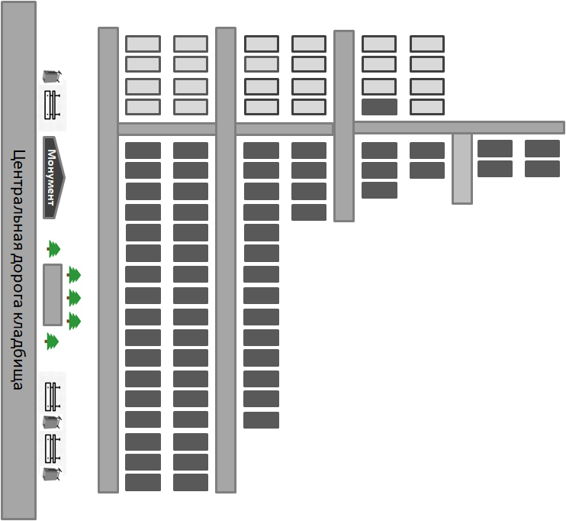

Приложение № 2
к Положению
об обустройстве (благоустройстве)
и содержании мемориальных комплексов
на аллеях воинских захоронений, созданных
в зоне воинских захоронений общественных кладбищ
Рузского муниципального округа Московской области

ИЗОБРАЖЕНИЕ МЕМОРИАЛЬНОГО КОМПЛЕКСА

